Министерство образования Республики Беларусь

Учреждение образования

«Брестский государственный технический университет»

Кафедра ИИТ

Лабораторная работа № 1

По дисциплине ГИИС

Тема: «Фильтрация изображения от импульсных помех»

Выполнил:

Студент 4 курса

Группы ИИ-16 (2)

Пешко А.С.

Проверил:

Михно Е.В.

Брест, 2021

**Цель работы:**  фильтрация изображения от импульсных помех.

**Ход работы:**

**Задание:** Составить программу, выполняющую фильтрацию изображения от импульсных помех. Реализовать медианный фильтр. Окно 1хN и Nx1. т.е. должен осуществляться проход изображения по строкам и столбцам (отдельно и вместе).

public class Main {  
  
 public static void main(String[] args) {  
 JFrame mainWindow = new JFrame();  
 mainWindow.setSize(650, 320);  
 mainWindow.setTitle("Noise Reduction");  
 JPanel mainPanel = new JPanel();  
 mainPanel.setLayout(new FlowLayout());  
  
 JTextField textField = new JTextField(FilterImage.folder + "\\images\\india.jpg");  
 textField.setPreferredSize(new Dimension(400, 30));  
  
 JButton load = new JButton("Choose image");  
 load.setPreferredSize(new Dimension(115,30));  
 load.addActionListener(e -> {  
 JFileChooser c = new JFileChooser();  
 c.setCurrentDirectory(new File(FilterImage.folder));  
 int rVal = c.showOpenDialog(mainWindow);  
 if (rVal == JFileChooser.APPROVE_OPTION) {  
 if (c.getSelectedFile().toString().contains(".jpg") || c.getSelectedFile().toString().contains(".png")) {  
 textField.setText(c.getSelectedFile().toString());  
 FilterImage.folder = c.getCurrentDirectory().toString();  
 } else {  
 JOptionPane.showMessageDialog(mainWindow, "Pick image in jpg or png format",  
 "Error", JOptionPane.OK_OPTION);  
 }  
  
 }  
 });  
  
 JTextField sizeXField = new JTextField("3", 5);  
 JTextField sizeYField = new JTextField("1", 5);  
 sizeYField.setEnabled(false);  
  
 JCheckBox check = new JCheckBox("both");  
 JButton start = new JButton("Start");  
 start.setPreferredSize(new Dimension(115,30));  
  
 JLabel imageLabel = new JLabel("Image Path: ");  
 imageLabel.setPreferredSize(new Dimension(90,50));  
 imageLabel.setFont(new Font(imageLabel.getFont().getFontName(), Font.PLAIN, 15));  
 mainPanel.add(imageLabel);  
 mainPanel.add(textField);  
 mainPanel.add(load);  
  
 mainPanel.add(new JLabel("X (N): "));  
 mainPanel.add(sizeXField);  
 mainPanel.add(new JLabel("Y: "));  
 mainPanel.add(sizeYField);  
 mainPanel.add(check);  
 mainPanel.add(start);  
  
 start.addActionListener(e -> EventQueue.invokeLater(() -> {  
 FilterImage frame = new FilterImage(textField.getText(), sizeXField.getText(), sizeYField.getText(), check.isSelected());  
 frame.addWindowListener(new WindowAdapter() {  
 @Override  
 public void windowClosing(WindowEvent ev) {  
 frame.setVisible(false);  
 frame.dispose();  
 }  
 });  
 frame.setVisible(true);  
 }));  
  
 mainWindow.add(mainPanel);  
 mainWindow.setDefaultCloseOperation(WindowConstants.EXIT_ON_CLOSE);  
 mainWindow.setVisible(true);  
 }  
}

**Результат работы:**

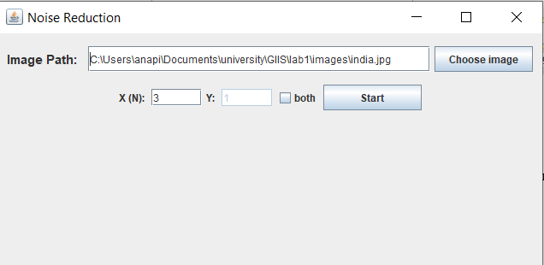

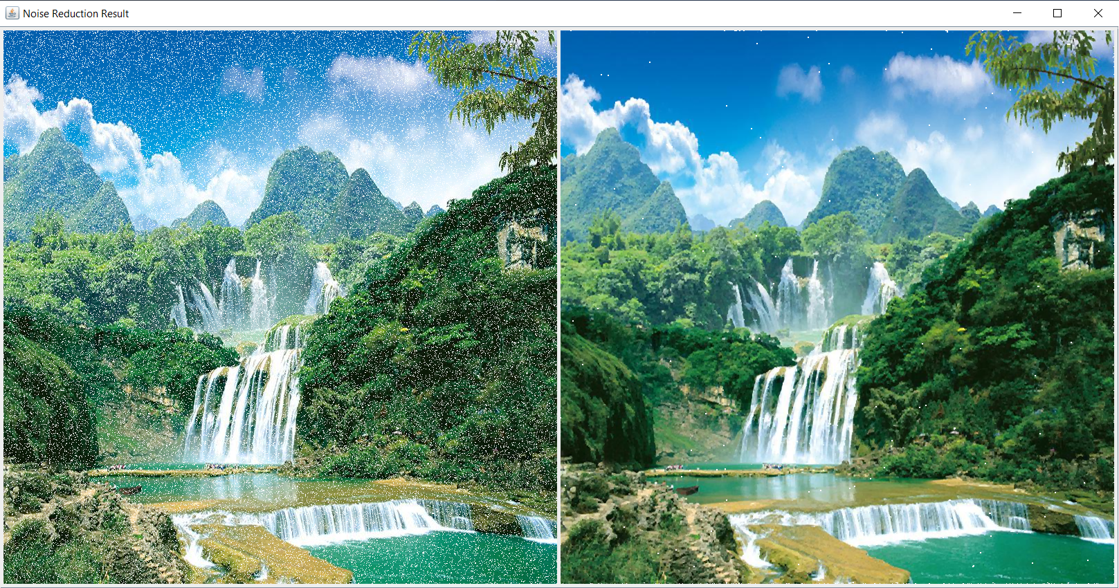

**Вывод:** реализовали фильтр изображений от импульсных помех.